JARDIM I
PROFESSORAS:
MÁRCIA, JANETE, MARIA APARECIDA E CASSIANA

TEMA: SEMANA DA CRIANÇA

QUERIDA FAMÍLIA, NOS PRÓXIMOS QUINZE DIAS VAMOS TRABALHAR COM O TEMA CRIANÇA, ATRAVÉS DE HISTÓRIAS, MÚSICAS, BRINCADEIRAS E CONFECÇÃO DE BRINQUEDO COM MATERIAL RECICLADO, O OBJETIVO É LEVAR ATÉ A SUA CASA MUITA ALEGRIA JUNTAMENTE COM A SUA FAMÍLIA, ENTÃO IREMOS REALIZAR ATIVIDADES PARA QUE VOCÊS SINTAM TODA NOSSA ENERGIA POSITIVA!!! CONTAMOS COM A PARTICIPAÇÃO DE TODOS FAMÍLIA E CRIANÇAS!!!

SEMANA DE 04 A 08 DE OUTUBRO DE 2021

ATIVIDADE 1- OS DIREITOS DAS CRIANÇAS
ASSISTA O VÍDEO E CONVERSE EM FAMÍLIA SOBRE O DIREITO DE BRINCAR DAS CRIANÇAS

https://www.youtube.com/watch?v=3P3-rg8Dw0c
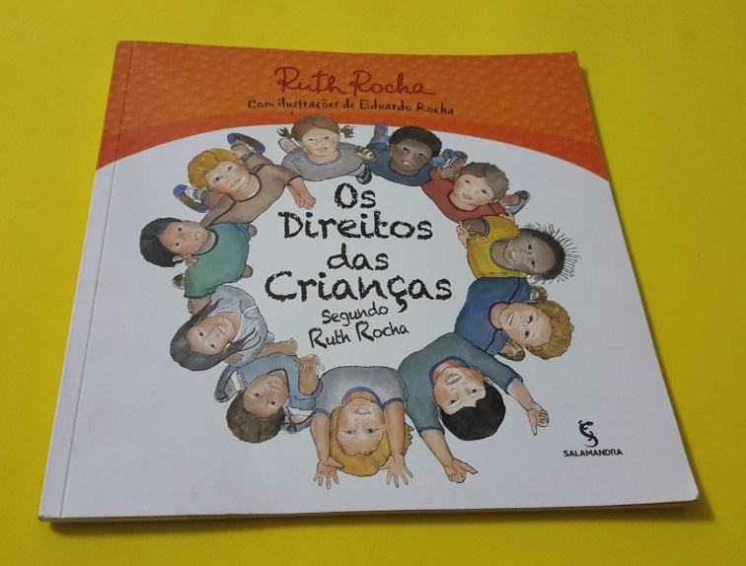

ACESSO DIA 23/09 10:00

AGORA QUE VOCÊ ASSISTIU O VÍDEO DOS DIREITOS DA CRIANÇAS VOCÊ VAI FAZER UM DESENHO BEM BONITO DE ALGUMA COISA QUE GOSTA DE FAZER COM SUA FAMÍLIA, OU PODE MANDAR UMA FOTO OU VÍDEO. VOCÊ ESCOLHE SUA PROFESSORA ESTÁ ESPERANDO

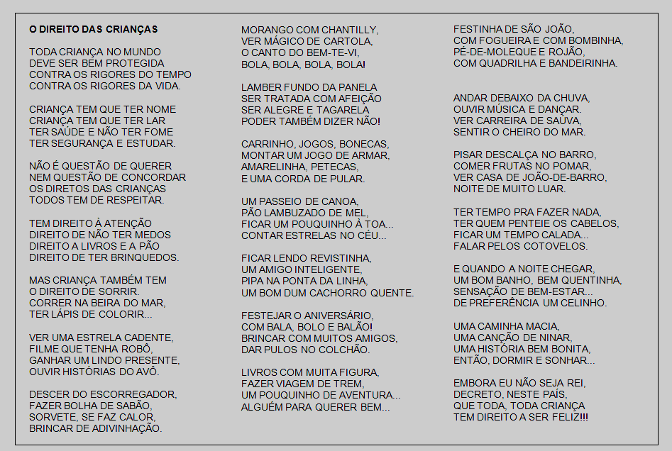

ATIVIDADE 2- BRINCAR DE ESCONDE ESCONDE
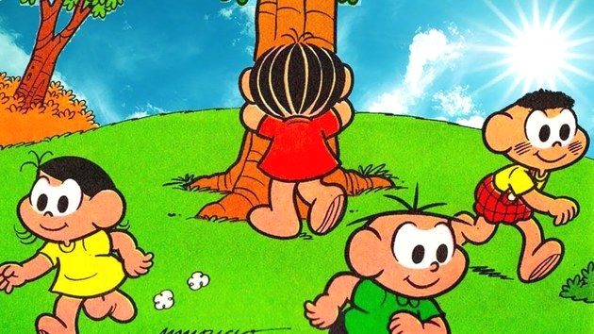

https://br.pinterest.com/pin/603271312578552997/
ACESSO DIA 23/09 ÀS 10:40H

ESSA BRINCADEIRA É BEM ANTIGA E LEGAL ONDE UMA CRIANÇA FICA CONTANDO NÚMEROS E AS OUTRAS SE ESCONDE, OS ADULTOS TAMBÉM PODE BRINCAR ASSIM FICA MAIS DIVERTIDO, PODE BRINCAR DENTRO E FORA DE CASA VOCÊ ESCOLHE.

ATIVIDADE 3- VAMOS FAZER UM BINÓCULO?

VOCÊ VAI PRECISAR DE: DOIS ROLINHOS DE PAPEL HIGIÊNICO, BARBANTE E COLA

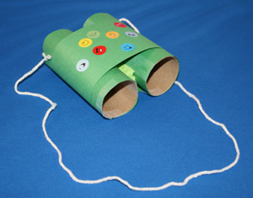

https://www.mepoenahistoria.com.br/atividades/binoculo-reciclavel/
ACESSO DIA 23/09 ÀS
10:50 H
VAMOS USAR DOS ROLINHOS DE PAPEL HIGIÊNICO, ASSIM ALÉM DE BRINCAR PRATICAREMOS A RECICLAGEM E O NOSSO PLANETA AGRADECE O NOME DESSE BRINQUEDO É BINÓCULO, NÃO PRECISA FICAR IGUAL A ESSE PODE PASSAR TINTA GUACHE TAMBÉM.

ATIVIDADE 4- VAMOS FAZER UM DOCE PARA AS CRIANÇAS

A SEMANA QUE ANTECEDE O DIA DAS CRIANÇAS NÃO PODE FALTAR UM DOCE, ESSA PIPOCA É SÓ UMA SUGESTÃO PODENDO SER FEITO OUTRO TIPO DE DOCE OU UM BOLO.

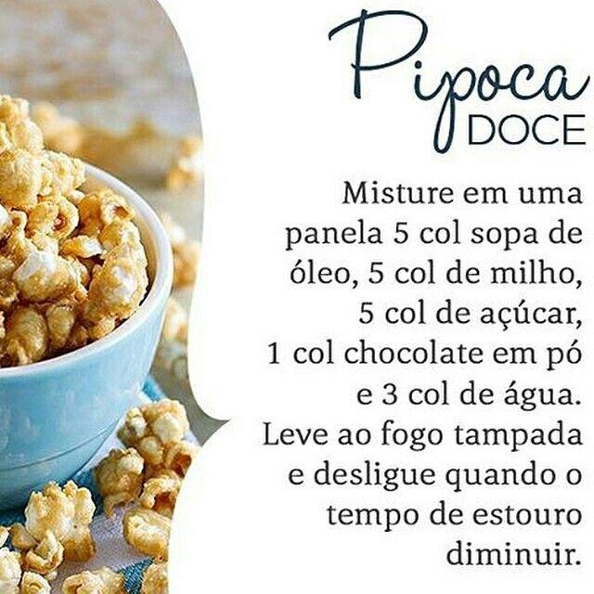

ACESSO DIA 27/09 ÀS 8:35 H

ATIVIDADE 5 FOTO COM CHAPÉU
PROJETO HORA DA HISTÓRIA QUEM MORA NA CASINHA TORTA SEM JANELINHA E SEM PORTA?

Link https://youtu.be/7qDDDT3whOA

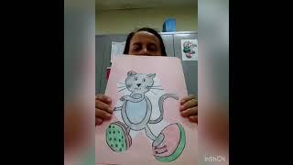

AGORA QUE VOCÊ OUVIU A HISTÓRIA PEGUE UM CHAPÉU DE ALGUM FAMILIAR E TIRE UMA FOTO E MANDE PARA SUA PROFESSORA.

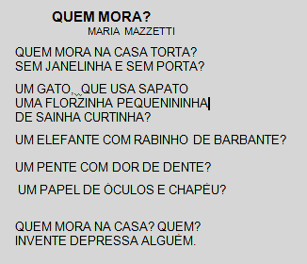

SEMANA DE 11 A 15 DE OUTUBRO DE 2021

ATIVIDADE 1: BRINCAR DE CIRCO
HORA DA HISTÓRIA: BITA E O CIRCO

VOCÊ SABIA QUE O CIRCO REÚNE ARTISTAS DE DIFERENTES ESPECIALIDADES, COMO MALABARISMO, PALHAÇO, ACROBACIA, CONTORCIONISMO, EQUILIBRISMO, ILUSIONISMO, ENTRE OUTROS. CLIQUE NO LINK ABAIXO E CONHEÇA UM POUCO SOBRE ESSE GRANDE ESPETÁCULO!

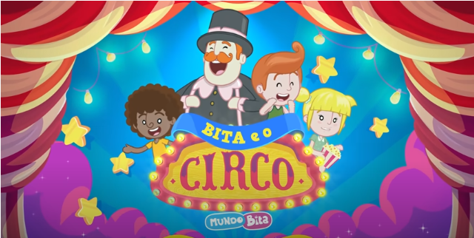
BITA E O CIRCO
Disponível em https://youtu.be/qmUQr3zrqXM

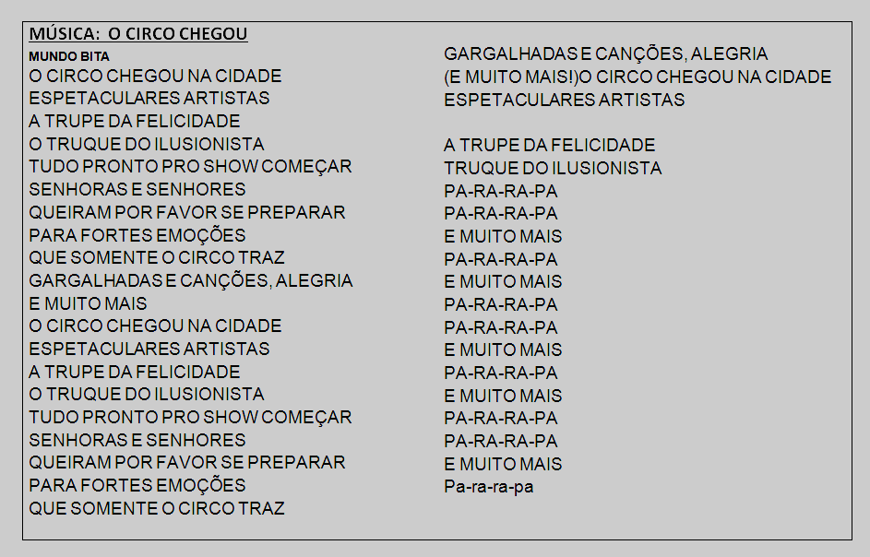

- ANDAR NA CORDA BAMBA
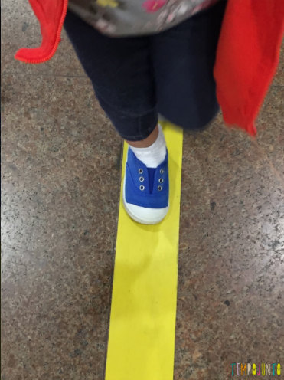
UTILIZE UMA CORDA ESTICADA NO CHÃO OU TRACE UMA LINHA COM GIZ OU COLOQUE UM PEDAÇO DE PAPEL OU TECIDO NO CHÃO E CAMINHE SOBRE A CORDA SEM CAIR, FAZENDO O MOVIMENTO DE EQUILIBRAR.
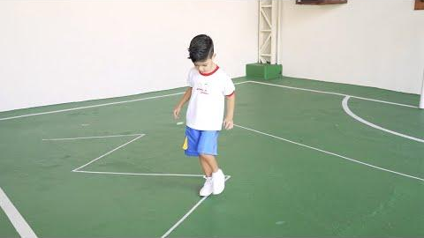
https://images.app.goo.gl/Rz64Dht3zMxwYXoaA ACESSO 27/09/ 2021 19:32

2) EQUILÍBRIO COM BOLINHA
PEGUE UMA BOLA PEQUENA E JOGUE DE UMA MÃO PARA A OUTRA SEM DEIXAR CAIR, DEPOIS PODE TENTAR FAZER COM DUAS BOLINHAS, UMA EM CADA MÃO JOGANDO PARA TROCAR DE MÃO. VAMOS TENTAR.
https://br.pinterest.com/pin/573223858825757755/
ACESSO 27/09/ 2021 19:51

ATIVIDADE 2 – QUEBRA CABEÇA
HOJE VAMOS MONTAR UM QUEBRA CABEÇA DO ELEFANTE E UM DO PALHAÇO. PINTE BEM BONITO E COM AUXÍLIO DE UM ADULTO RECORTE E MONTE BEM BONITO.

